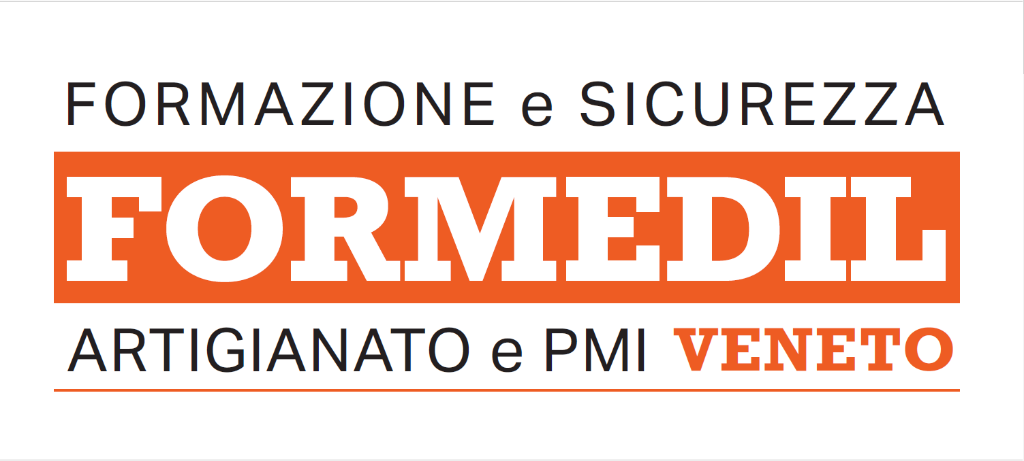
Mod. 4  Richiesta di contributo  per interventi sulla sicurezza |  | Codice identificativo Edilcassa Veneto

Spett.le
FORMEDIL Artigianato e PMI VENETO
Via A. Volta, 38 / 30175 – Marghera (VE)
info@pec.formedilveneto.it
e p.c. a
□ CONFARTIGIANATO □ CNA □ CASARTGIANI
Provincia di ………..………………..
e.mail………………………………………
e p.c. a Edilcassa Veneto
formazione_VE11@postepec.cassaedile.it

Il sottoscritto
 |  | Nome e Cognome
Titolare/LR dell’ Impresa
 |  |  | Ragione sociale ditta/società
Con sede in via |  |  |  | CAP

Città |  | Provincia

n° Tel. |  | e.mail
CHIEDE
L’ EROGAZIONE del CONTRIBUTO previsto dall’ ACCORDO REGIONALE del SETTORE EDILE ARTIGIANO e PMI del 15 giugno 2016 s.m.i, avendo effettuato il seguente intervento finalizzato a MIGLIORARE le condizioni di SALUTE e SICUREZZA sul Lavoro:

Descrizione intervento |  | Importo (IVA esclusa)
 | Consulenza continuativo di durata almeno annuale

O DVR (stesura o sostanziale aggiornamento)

O Valutazione di Rischi Specifici

O Integrazione DVR per A.S.L./PCTO

O Integrazione DVR per APPRENDISTATO DUALE
 | Check Up
 | Adozione guida operativa SGSL “SISTEMA CASA ARTIGIANATO”
 | Valutazione del rischio da agenti cancerogeni mutageni
 | Predisposizione del P.O.S.
 | Predisposizione del PI.M.U.S.

Effettuato per il tramite dell’Associazione provinciale di …………….…..…………..
□ CONFARTIGIANATO □ CNA □ CASARTGIANI

Dati bancari dove effettuare l’accredito Istituto Bancario: …………………..….…………..Agenzia di: …….....……….……..…
IBAN:
Si allega la fattura quietanzata comprovante la realizzazione dell’intervento sopra indicato.

Data: ……………………. Firma: …………………………………………………

Rev. 1 - ott. 25
da compilare a cura di FORMEDIL Artigianato e PMI Veneto
Presenza documentazione
Modulo 2 compilato integralmente in tutte le sue parti Relazione finale Fattura quietanzata
OK - Contributo da liquidare
Data …………………………………………………….. FIRMA ……………………………………………………………………………………

